新 书 推 荐

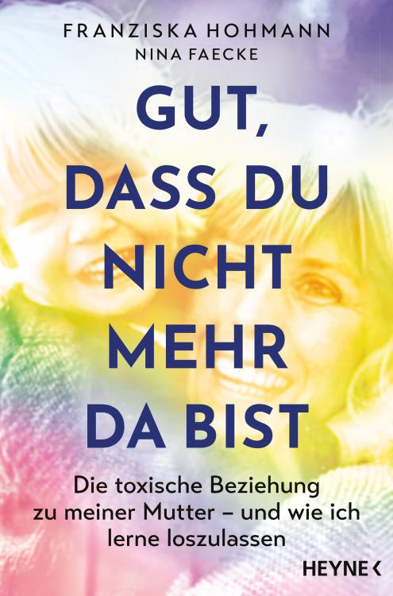
中文书名：《还好你不在这里：挣脱有毒的母爱，重获自我》
英文书名：It's Good that You're No Longer Here: The Toxic Relationship With My Mother – And How I Learned To Let Go Of It
德语书名：Gut, dass du nicht mehr da bist
作者：Franziska Hohmann / Nina Faecke
出版社：Heyne
代理公司：Penguin Random House Verlagsgruppe/ANA/Winney
页数：272页
出版时间：2025年9月
审读资料：电子稿
类型：家庭关系

内容简介：

母亲与孩子之间连结着最为天然的安全纽带，但如果连这条纽带也让人感到不安，会发生什么？

自弗兰奇（Fränzi）记事起，母亲大部分时间都在床上哭泣。年幼的她并不知道，母亲患有严重的抑郁症。在她的一生中，比起弗兰奇的担忧或愿望，母亲的病痛占据了更多的关注。甚至在幼儿园时，弗兰奇就为母亲做饭、安慰她。即使母亲对她态度苛刻，小小的弗兰奇也决心要做一个“模范儿童”，一个不惹任何麻烦的孩子。

弗兰齐斯卡·霍曼（Franziska Hohmann）以既残酷又饱含深情的方式，讲述了她如何用一生试图支持病弱的母亲，而她的自我却也在此过程中被无情地摧毁——以及为何即便如此，她依然爱着她的母亲。同时，她也讲述了一个关于成年弗兰奇的、强大而鼓舞人心的故事：一个女人为了爱而学会放手的故事。她向读者证明，紧跟在有毒的前半生之后的，可以是健康、幸福的第二段人生。

- 献给阅读珍妮特·麦克迪（Jennette McCurdy）《妈妈走后》的读者们

- 尽管主题沉重，但作品本身却强大、鼓舞人心且不乏启发——教你如何从有毒的过去中解脱出来

目录：

前言
序章

- 美因河畔法兰克福附近的一间告别厅，2022年1月6日清晨

- 美因河畔法兰克福附近的一栋独栋住宅，1982年至1987年
罗西谈话备忘录

- 柏林，2023年5月
拉蒙娜谈话备忘录

- 寄宿学校，90年代初至90年代末

- 柏林，2023年7月

- 柏林，20世纪90年代末至2000年代中期
奥利谈话备忘录

- 马略卡岛，2023年8月
伊内斯谈话备忘录

- 柏林，2007年3月至2017年11月

- 柏林、黑森、波茨坦与勃兰登堡，2017年11月至2018年5月
布丽塔谈话备忘录

- 美因河畔法兰克福附近的一栋独栋住宅，2018年5月27日
阿格尼丝谈话备忘录

- 巴塞罗那，2023年11月

- 汉堡，2019年春季

- 马略卡岛，2023年12月
弗兰齐斯卡·霍曼的后记

特别鸣谢
致谢
采访艾娃·阿瑟曼（Eva Asselmann）教授：“家庭是我们学习如何处理关系、感受亲密感的地方”

作者简介：

弗兰齐斯卡·霍曼（Franziska Hohmann）活跃于国际音乐和媒体行业。二十多年来，身为公关经理，她持续帮助音乐明星登上德国电视荧屏。自2022年起，她开启了第二职业，成为系统性变革管理教练和韧性训练师。


妮娜·菲克（Nina Faecke）是一名自由记者、作家和代笔作家。在取得文学与新闻学学位后，她曾在多家杂志担任记者和编辑，现在，她自立门户，生活在汉堡，为包括《时代周报》（Die Zeit）在内的媒体撰写采访、人物特稿和报告文学。同时，她也在新闻学院教授新闻学。

感谢您的阅读！
请将反馈信息发至：版权负责人
Email：Rights@nurnberg.com.cn
安德鲁·纳伯格联合国际有限公司北京代表处
北京市海淀区中关村大街甲59号中国人民大学文化大厦1705室, 邮编：100872
电话：010-82504106, 传真：010-82504200
公司网址：http://www.nurnberg.com.cn
书目下载：http://www.nurnberg.com.cn/booklist_zh/list.aspx
书讯浏览：http://www.nurnberg.com.cn/book/book.aspx
视频推荐：http://www.nurnberg.com.cn/video/video.aspx
豆瓣小站：http://site.douban.com/110577/
新浪微博：安德鲁纳伯格公司的微博_微博 (weibo.com)
微信订阅号：ANABJ2002


